辽宁大学2016-2017学年第二学期期末考试
计算机组成原理 试卷答案
试卷说明：本试卷适用于信息学院2015年级计算机硬件专业学生
考试时间 120 分钟，试卷满分 100。
题号 | 一 | 二 | 三 | 四 | 五 | 六 | 七 | 八 | 九 | 十 | 总分
题分 | 20 | 20 | 22 | 18 | 20 |  |  |  |  |  | 核分人
得分 |  |  |  |  |  |  |  |  |  |  | 复查人
得分 | 评卷人 | 复查人

一、单项选择题（在每小题的四个备选答案中选出一个正确的答案，并将其号码填在题干后的括号内。 每小题2分，共20分）

1、在机器数中，零的表示形式唯一的是 （ B ）
Ａ、原码 B、补码
C、反码 D、原码和反码
2、计算机操作的最小时间单位是 （ A ）
Ａ、时钟周期 B、指令周期
C、CPU周期 D、微指令周期
3、下列因素中，与cache的命中率无关的是 （ A ）
Ａ、主存的存取时间 B、块的大小
C、cache和主存的地址映射方式 D、cache的容量
4、构成的高速缓冲存储器一般是 （ B ）。
A、DRAM B、SRAM
C、ROM D、PROM

5、 若二进制定点小数真值是—0.1101，机器中表示为1.0010，则该数采用的编
码方法是 （ C ）
A、原码 B、补码
C、反码 D、移码
6、计算机系统层次结构中由硬件直接执行的是 （ D ）
Ａ、汇编语言级 B、操作系统级
C、一般机器级 f D、微程序设计级
7、在定点二进制运算器中，减法运算一般通过 （ D ）
A 原码运算的二进制减法器实现
B 补码运算的二进制减法器实现
C 原码运算的十进制加法器实现
D 补码运算的二进制加法器实现
8、流水计算机中，下列语句发生的是数据相关中的 （ C ）
ADD R1 ，R2 ，R3；（R2）+（R3） R1
SUB R4 ，R1 ，R5；（R1）-（R5） R4
Ａ、读后读相关 B、写后写相关
C、写后读相关 D、读后写相关
9、需要刷新的存储器是 （ B ）
A、SRAM B、DRAM
C、ROM D、上述三种
10、某机字长16位，其中1位符号位，15位表示尾数。若用定点小数表示，则最大正小数为 （ B ）
A、+（1 – 2⁻¹⁶） B、+（1 – 2⁻¹⁵）
C、2⁻¹⁶ D、2⁻¹⁵

得分 | 评卷人 | 复查人
二、判断题（每题2分，判断对错，错误的写出正确部分或补充完整，共20分）
1、如果操作数在指令中，该操作数为立即寻址。
√

2、数的机器码是为了解决小数点的存储问题。
╳正负号问题

3、cache的功能是扩大主存容量。
╳ 提高速度

4、浮点数的规格化处理应该先判断是否需要向左规格化处理。
╳右

5、一个正数的补码和这个数的原码表示一样，而正数的反码就不是该数的原码表示。
╳正数的反码和原码 补码

6、控制存储器用来存放汇编语言程序。
×微程序
7、在定点原码除法器中，为了避免产生溢出，被除数的绝对值一定要小于除数的绝对值。
对

8、采用RISC技术后，计算机的体系结构又恢复到早期的比较简单的情况。
×

9、执行指令时，下一条指令在内存中的地址存放在指令寄存器中。
×

10、只有定点运算才可能溢出，浮点运算不会产生溢出。
×

得分 | 评卷人 | 复查人
三、简答题(1、2题每题3分，3、4题每题8，共22分)
1、什么是指令系统？
一台计算机中所有机器指令的集合。

2、指令周期
CPU从主存取出一条指令加上执行这条指令的时间

3、CPU的基本组成是什么？CPU的功能有哪些？

功能：指令控制、操作控制、时间控制、数据加工；（4分）

组成：控制器、运算器；（每个2分）

4、假设某计算机采用水平型微程序控制方式，控制存储器容量为128×32（位），微程序可在整个控制存储器中实现转移，可控制微程序转移的条件一共有2个（不编码），采用水平型微指令格式，后继微指令地址采用直接地址方式。
微指令中的三个字段应该分别为多少位？

直接地址：7位（4分）

测试判断：2
操作控制：32-7-2=23
（4分）

得分 | 评卷人 | 复查人

四、计算题(每题6分，共18分)
1、已知x和y,用变形补码计算结果，同时指出结果是否溢出。（要求写出计算步骤）
x=0. 1001， y= －0.1101 求x+y=？ x－y=?

[x]补=0.1001 [y]补=1.0011 [－y]补=0.1101
[x]补=00.1001
+ [y]补=11.0011
[x+y] 补 =11.1100
X+y=－0.0100
（3分）

[x]补=00.1001
+ [－y]补=00.1101
[x-y] 补 =01.0110

X－y溢出

（3分）

2、设主存容量为512KB，Cache容量为4KB，每个块8个字，每个字32位，地址按照字节寻址。
计算直接地址映射方式下，主存地址格式。

块内地址5 （3分）

主存标记7+cache7 （3分）

3、已知被除数x= 0.100110，除数y= 0.110，用不恢复余数法求x ÷ y的商。
解：[x]补＝ 0.100010 [ｙ]补＝ 0.110
[－ｙ]_{补}＝1.010

0.100110
+ [－ｙ]_{补} 1.010
1.110110<0 q0=0
1.10110
+ [ｙ]_{补} 0.110
0.01110>0 q1=1
0.1110
+ [－ｙ]_{补} 1.010
0.0010>0 q2=1
0.010
+ [－ｙ]_{补} 1.010
1.100<0 q3=0

方法（4分）
过程（2分）

得分 | 评卷人 | 复查人

五、设计题(每题10分，共20分)
1、某机器中，配有一个ROM芯片，地址空间0000H—3FFFH。现在再用几个16K×8的RAM芯片构成一个32K×8的RAM区域，使其地址空间为8000H—FFFFH。假设此RAM芯片有 CS信号控制端。CPU地址总线为A15—A0,数据总线为D7—D0。

要求：
（1）问地址空间为8000H—FFFFH需要几块RAM芯片
（2）画出机器各芯片地址分配方案
（3）用数据线、地址线、CS将RAM和ROM与CPU连接起来（使用译码器）

解：2块RAM芯片 （2分）

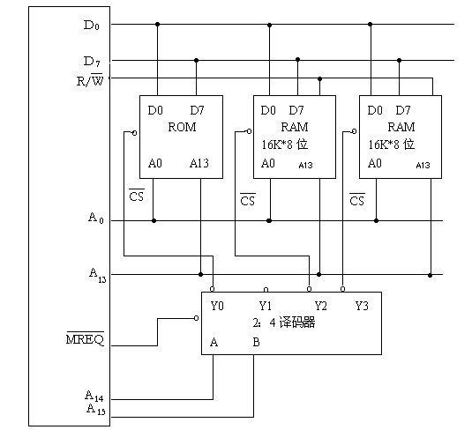
16k（ROM）
16k（空）
16k（RAM）
16k（RAM）

（2分）

数据线（3分）地址线（3分）

2、如图所示，请写出完成R1中的值+R2中的值之和存入R3中的功能。
画出其指令周期流程图中执行周期的部分，并列出相应的微操作控制信号序列。
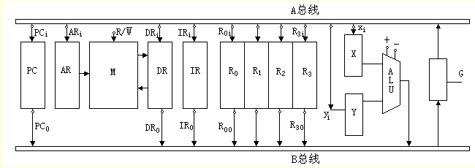

R1->Y R1o, G, Yi

R2->X R2o, G, Xi

Y+X->R3 +, G, R3o
（5分） （5分）

